Историческая справка
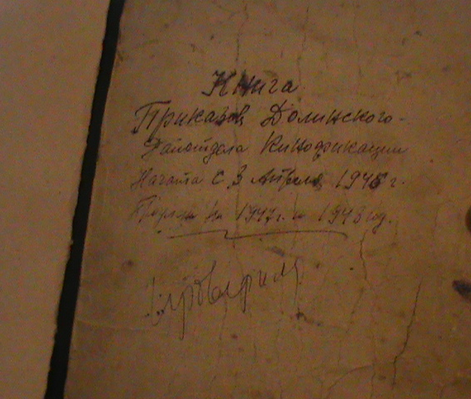
О конфискационной деятельности на территории города Долинска и Долинского района в период с апреля 1946 г. по июнь 1998г.
В апреле 1946 года в городе Отиай (ныне г. Долинска) был национализирован кинотеатр у старого хозяина, японца Ямомото Мисури и получил название «Борец». Приказом начальника отдела кинофикации Отиайского района т.Сарамова Федора Тихоновича за №1 от 03.04.1946 г. все работники кинотеатра , согласно представленного именного списка, остались работать на своих прежних местах. Это сам Ямомото Мисури, исполняющий обязанности деректора , Тахикаси Такеси – старший киномеханик,Араки Набуюки – киномеханик, специалист 1-й категории, Нимори Токи – кассир билетный , Такихаси Тосико – контролер, Учисио Миукобилетер, Акамия Сакудзиро – сторож-дворник. Таков был первый коллектив национализированного кинотеатра, вводящий в мир кино нашего послевоенного советского зрителя. Демонстрировались хроникально-документальные фильмы, фильмы о первых новостройках молодого государства, о жизни послевоенной поры.
С 22 апреля 1946 г., ввиду нежелания старого хозяина работать о новой властью, директором кинотеатра «Борец» назначается Михайлюк Николай Григорьевич, служивший ранее в одной из воинский частей Сахалина. С его приходом в кинотеатре вводится должность художника-рекламиста, который должен был заранее информировать зрителя о предстоящем репертуаре кинофильмов. На эту работу был принят Комагучи Хироси. С 1 июля 1946 г. кинотеатр получает название «Шторм».
В это же время происходит национализация кинотеатра в городе Найбути (ныне п. Быков) у его владельца Сато Такеси. Обязанности директора и старшего администратора времени исполняет Бохонова Анна Ивановна. Штат работников кинотеатра «Шахтер» представляют: бухгалтер – Гришенко Лилия Никитична, билетный кассир – Малькова Нина Ивановна, билетер – Айеси Айти, старший киномеханик – Нумадзава Цуруо, киномеханик 1-й категории – Ито Мицумаса, художник – Арига Кинтаро, сторож-дворник – Натоя Домисабуро, билитер – Оба Мис, уборщицы-истопники – Худия Докико и Тонимизу Айкико. С мая 1946 г. директором кинотеатра «Шахтер» назначается Мокридов Андрей Викторович.
Кинокартины в оба кинотеатра доставлялись с областной кинобазы, согласно репертуарной росписи. Все оснащение для их демонстрации состояло из экрана, двух динамиков и японской киноаппаратуры. Сеансы для детей проводились днем, вечером для взрослых. Здания кинотеатров были деревянными, поэтому после последнего сеанса директор вместе с работниками тшательно проверяли все помещения: аппаратную, зрительный зал, балкон на предмет оставления горящих папирос, окурков. Было организовано круглосуточное дежурство, чтобы ни на одну минуту не оставлять кинотеатры без присмотра.
Один раз в 3 месяца представители Госпожнадзора проводили занятия со всеми коллективом кинотеатров на тему: «Обязанности работников кинотеатра при возникновении пожара и его предотвращении». Невыполнение противопожарных правил и Указаний Госпожнадзора рассматривалось как сознательное преступление и антигосударственный поступок.
В зрительном зале кинотеатра стояли печи, которые топились до начала сеансов. Везде висели таблички с надписью «Курить строго запрещено!». В целях противопожарной безопасности все помещения постоянно очищались от хлама и мусора , ненужных деревянных предметов на сцене сзади экрана и вообще на всей территории, прилежащей к кинотеатру. В аппаратной стояли бочки с водой, ящики с песком, висели огнетушители. В нерабочее время киноаппаратура закрывалась плотным черным материалом.
Деньги, полученные от продажи кинобилетов , хранились в деревянных ящиках, обитыми железом. Выручка ежедневно должна была сдаваться в Госбанк или через почту. Нарушения финансовой дисциплины строго наказывались. Так администратор клуба завода №23 (п. Углезаводск ) Мамонов весь декабрь 1946г. не сдавал выручку в Госбанк, а хранил ее дома. 4 января 1947г. в его квартире произошел пожар, в результате чего в огне погибло не только имущество хозяина, но и 14140 рублей государственных средств. Дело было передано в суд на предмет взыскания и привлечения виновного к ответственности. Директор кинотеатра «Шахтер» за отопление здания из выручки от продажи кинобилетов, строго предупреждён – такое нарушение граничит с преступлением.
В марте 1947 г. в кинотеатрах района устанавливается русская киноаппаратура.
В связи с начавшейся репатриацией многие работники-японцы увольняются и уезжают на о.Хоккайдо в Японию. Им на смену приходят наши соотречественники: Моисеева Р.Н., Галендухина Ф.С.,Васеева Н.Ф.,Кривошапкина А.А.,Ботяков С.П., Цыганкова М.П.,Рябцева З.И.,Пчельникова Н.В.,Сидоркин В.И.,Чернобаев В.И.,Денисов С.Р.,Рыбалкина Г.С.
Коллектив райотдела кинофикации живет как и все население области, страны, получая продуктовые и хлебные карточки, меняет по конвенции старые облигации на новые. Работает по плану, включается в социалистическое соревнование.
В период летних каникул впервые по решению Министерства кинематографии РСФСР и областной дирекции кинофикации проводятся специальные детские киносеансы.
В начале 1948 г. проведен 3-х дневный кинофестиваль на тему «Советская демократия-самая подлинная народная демократия» в честь проведения выборов в местные Советы депутатов трудящихся. В фойе кинотеатров «Шторм» и «Шахтер» установили дополнительные печи , столы, скамьи, вывесили плакаты, лозунги, портреты вождей. Перед каждым сеансом выступали агитаторы от горкома ВКП/б/. Через усилители передавались народные песни советских композиторов. В это же время аннулируются разовые пропуска на бесплатные посещение киносеансов.
По итогам социалистического соревнования за ноябрь 1947 г по решению исполкома Сахалинского областного Совета депутатов трудящихся за №649 от 10.12.1947 г. присуждено переходящее Красное Знамя коллективу кинотеатра «Шторм» г. Долинска. 1948 года ознаменован открытием кииностанционаров в клубах поселков Загорск, Сокол, Углезаводск. Обслуживают их :Соколов А.К., Рыбика А.И., Сериков В.А. Повсеместно вводятся детские сеансы , перед которыми проводятся беседы, детские игры. Стоимость билета составляет: в городе от 1 до 2 рублей, в селе – 1 руб.
15 августа 1949 г. в п.Быков произошел пожар, в результате чего полностью сгорел кинотеатр «Шахтер».
В конце этого же года проводится всесоюзная проверка квалификации киномехаников. На работу принимаются ученики киномехаников, которые получают знания непосредственно на практике, во время киносеансов. Многие из них впоследствии заменили своих учителей.
В ноябре 1949 г. открылся киностационар и в клубе п.Взморье,им руководит т.Севоднясев Н.Г.
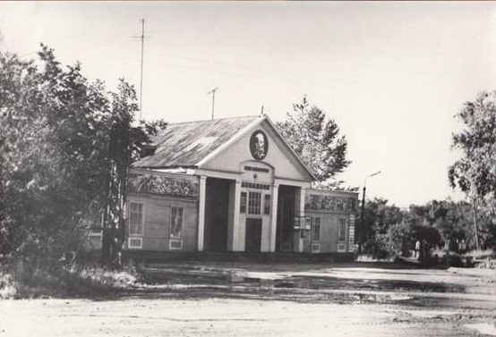
В феврале 1950 г. кинотеатр «Шторм» г. Долинска закрывается на ремонт, кинофильмы демонстрируются в Доме соцкультуры «Бумажник».
В октябре 1961 г. построено здание нового кинотеатра «Россия» в самом центре г. Долинска. Функционировать он начинает с начала 1962 г., а пока налаживается пуск паровых котлов. Первым директором назначается Жуков Б.П.. Коллектив представляют: администратор – Шарипова М.Ф., билетер-кассир Пузанкова З.Ф., старший киномеханик Ефремцев Н.П., киномеханики – Коломиец В.И. и Костенко П.М., технический руководитель – Поляков В.Н., художник – Лапин В.А., уборщица – Андрейцева В.К.
В это время в районе уже действуют киноустановки в посёлках Сокол, Загорск, Быков, Углезаводск, Октябрьское, Ручьи, Стародубское, Советское, Фирсово, Взморье, Восточный, Арсентьевка, Еловый, ст.Тихая. Последние четыре, кроме Арсентьевки с февраля 1965 г. будут переданы в подчинение Макаровского района.
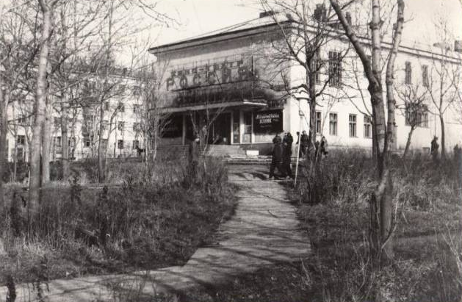
В кинотеатре «Россия» и киноустановках района демонстрируются советские и зарубежные художественные кинофильмы, тшательно подбирается репертуар как для взрослого, так и для детского зрителя. Категории фильмокопий повышаются и требования к их эксплутации тоже повышаются, становятся более выысокими, поэтому в городе Корсакове Сахалинской области открывается ГПТУ – 8 по подготовке кадров кинофикации областного масштаба. После его окончания и завершения учебы в других ВУЗах, коллективы кинотеатра и киноустновок пополняются более квалифицированным специалистами. Такими как: Конычев В.Д., Сивовна С.В., Юн Сен Ок, Гнедова Л.Ф.-помощники киномехаников; Мельников М.В.-микшер; Грухин В.А.-художник; Фокина З.И.-контролер; Ашлапова С.И.-уборщица.
Большая ответственность ложиться буквально на каждого работника. Киноаппаратура должна быть идеально чистой и смазанной, сменные киномеханики следят за освещенностью экрана и воспроизведением звука, за состоянием фильмокопий и за их проверкой после получения с кинопроката.
Вводится новый вид киноуслуг: целевые показы для коллективов предприятий по их заявкам, ко дню профессионального праздника. Обслуживаются передвижными киноустановками и отряды кормозаготовителей района.
В летние теплые вечера демонстрируются хроникально-документальные и художественные фильмы прямо на улице возле кинотеатра «Россия», экранов в данном случае служит стена самого здания. В фойе кинотеатра открывается буфет, где можно выпить стакан лимонада непосредственно перед сеансом или посидеть за порцией любимого мороженного со своим малышом.
Функции работников кинофикации расширяются. Усложняется и работа администратора. Он организует всю работу кинотеатра в соответствии с утверждением репертуаром, планом работы и внутренним распорядком. Несет ответственность за деятельностью кинотеатра, киноустановок и обслуживание зрителей, обеспечивает чистоту и порядок в помещениях кинотеатра и прилегающей территории. Проверяет состояние запасных выходов и дежурного освещения , обеспечивает между сеансами мероприятия для зрителей, организует информацию населения о репертуаре кинотеатра, составляет план и организует пред сеансовую культурно-массовую работу со зрителями : кинолектории, лекции, беседы, обсуждение кинофильмов, встречи с передовиками производства, киновечера. Следит за обновлением и состоянием кинорекламы на фасаде здания и в кинотеатре. Руководит работой детского кинотеатра и обслуживанием детского зрителя. Руководит работой контролеров и уборщиц, контролирует работу касс. Вносит предложения о подборе и расстановке кадров, наложению административных взысканий на сотрудников за улучшения в работе и поощрения лучших. Этот ответственный пост долгое время занимала Симонова Любовь Кондратьевна.
С августа 1970 г. директором кинотеатра «Россия» становится Матвеева Раиса Илларионовна.
27 августа 1919 г. был издан декрет «О переходе фотографической и кинематографической торговли и промышленности в ведение Народного комиссариата Просвещения». Этот день стал рождением кинематографии, днем советского кино.
В январе 1980 г. на фасаде здания кинотеатра «Россия» появилось устройство газосветной рекламы, что способствовало поднятию настроения у прогуливавшейся в вечернее время публики, придало более эстетический вид центру города. Правда им запрещалось пользоваться при сильном ветре и обильных атмосферных осадках.
В августе 1984 г. в кинотеатре «Россия» устанавливается новая киноаппаратура типа 23 КПК с автоматизированным устройством. Несколько позднее, в августе 1986 г., на точно такую же будет заменена киноаппаратура «Ксенон» в сельском Доме Культуры поселка Сокол.
В это же время уже функционируют киноустановки на базе Долинского ГПТУ-4 и в Доме Культуры «Бумажник».
В августе 1987 г. в районе проходят дни казахского кино. Перед зрителями выступают деятели искусства: киноактеры, кинематографисты киностудии «Казахфильм».
Долгое время Долинский отдел кинофикации представляли: киномеханики Севко С.Ф./п.Сокол/,Федотова Р.С., Мустафина Р.И./с. Сосновка/, Заваруева Н.Н., Эпова И.И./с.Советское/;Лисова Н.М., Тухтарова И.А.,Громова Т.Б., Сумельтинов В.В., Полькова Г.И./к/т «Россия»/.Контролеры Тен И Дя, Путанова Н.Д., Лаптева В.М., Матвеева Р.Н.,Лавлинская А.П.,Китаева Е.С., Пузанкова З.Ф., Бакланова В.Г., Рогова Н.И.: кассиры-Арышева Н.Я., Ретюнских Л.И., Беккер Т.Л.; уборщицы Лайкова Л.И., Щербанкова Т.Ф., Андрейцева Е.К., Алешина Е.И.; методист Кубыра А.А., директор к/т Урбах ГТ.А., технический руководитель Бертягина В.К., художники Шаверин В.В., Бострикова Н.Т.,Горячая Г.М., бухгалтеры Пантюхина К.С., Дворникова А.Н., Ли Еон Ок и другие.
Но видимо, как и во всех других отраслях народного хозяйства и в кино произошёл кризис.
В связи с открытием видеосалонов, в январе 1991 г. закрываются киноустановки в поселках Ручьи, Фирсово, Взморье.
В июле 1993 г. все имущество дирекции кинофикации передается в Муниципальную собственность района. Кинотеатр вынужден сдавать помещение в аренду. В зрительных залах и фойе проводятся различные культурно-массовые мероприятия, праздники.
С октября 1996г. в очень тяжелый период для кинофикации района коллектив возглавила Резниченко Вера Васильевна.
На зимних каникулах проводятся специализированные детские киносеансы, нововведением становятся воскресные бесплатные просмотры кинофильмов для детей и пенсионеров. Сдаются в аренду зрительные залы в связи с презентациями новых фирм и рекламой их продукции. Часто приезжают коллективы сахалинского «Чехов-центра» с постановками детских спектаклей, артисты цирков г.г.Санкт-Петербург, Иркутск, Чита. В их представлениях наряду в клоунами, жонглерами, фокусниками участвуются дрессиорванные животные : змеи, обезьяны, медведи и другие. Проводятся и организованные киносеансы для детей детских садов и младших школьников, для старшеклассников – экранизация литературных произведений школьных программ.
С февраля 1997 г. открывается для молодежи дискотека / за год их проведено 54/ , которая пользуется успехом. Для более взрослой аудитории проводятся вечера отдыха по типу маленьких кафе со столиками и развлекательной программой.
В начале года в связи с закрытием сельского Дома культуры в селе Сосновка, закрывается и киноустановка №78.0 большими перебоями из-за частого отключения электроэнергии и трудностями в доставке фильмокопий, прекращена работа киноустановки в селе Советское.
В связи с размораживанием системы теплоснабжения закрывается кинотеатр «Россия». Администрация города Долинска, являющаяся учредителем предприятия, принимает решение о ликвидации Муниципального кинозрелишного учреждения Долинского района в связи с отсутствием средств на его дальнейшее содержание. Постановление вступило в силу с 1 июня 1998 г.
Имущество кинотеатра «Россия» передано Комитету по Муниципальной собственности района, а киноустановки п.Сокол и с.Советское администрациям этих поселков.
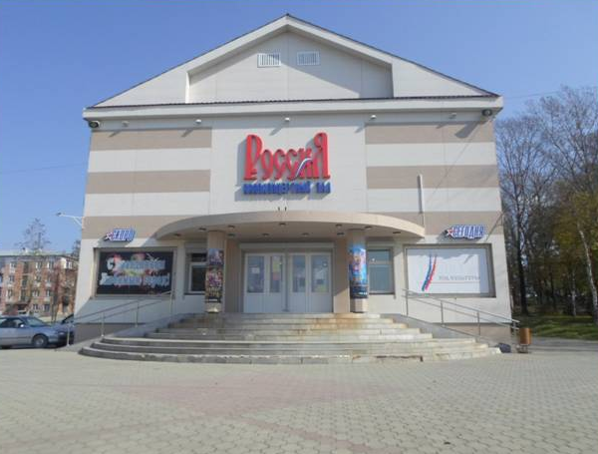
Предприятие прекратило свою деятельность по кинообслуживанию населения. Последними его покинули: директор Резниченко Вера Васильевна, главным бухгалтером Мельник Светлана Сергеевна, киномеханики Лысова Наталья Матвеевна, Тухтарова Ирина Александровна, Севко Светллана Федоровна, контролеры-кассиры Путанова Нина Данловна, Тэн И Дя, уборщица Радина Анна Геннадьевна, водитель Радин Максим Валентинович.
В 2009 году здание кинотеатра «Россия» было восстановлено. Сейчас в нем располагается МБУК «Централизованная Клубная Система» - это центр культуры и развлечения. Киносеансы возобновились.

